Министерство науки и высшего образования Российской Федерации

Федеральное государственное бюджетное образовательное учреждение

высшего образования

«Вятский государственный университет»

Колледж ВятГУ

**ОТЧЕТ**

**ПО ДОМАШНЕЙ КОНТРОЛЬНОЙ РАБОТЕ №5**

**«ИССЛЕДОВАНИЕ АЛГОРИТМА СОРТИРОВКИ»**

**ПО ДИСЦИПЛИНЕ «ОСНОВЫ АЛГОРИТМИЗАЦИИ И ПРОГРАММИРОВАНИЯ»**

Выполнил: студент учебной группы

ИСПк-202-52-00

Коргина Екатерина Кириловна

Преподаватель:

Сергеева Елизавета Григорьевна

Киров

2022

1. Цель контрольной работы.

Получить базовые сведения о наиболее известных алгоритмах сортировки, изучить принципы с текстовыми файлами.

1. Формулировка задания (с вариантом)

Вариант: 2

1) Реализовать сортировку данных с помощью вставок.

2) Реализовать сортировку данных с помощью поразрядного алгоритма.

3) В обоих случаях необходимо предусмотреть возможность изменения компаратора (реализация компаратора в виде передаваемой в подпрограмму функции).

4) Считывание и вывод данных необходимо производить из текстового файла.

5) Для демонстрации работы программных реализаций самостоятельно подготовить варианты входных данных (при этом объем файлов должен позволять оценить скорость работы программ).

1. Код программы

**uses** crt;

**var**

text: text;

s: real;

i, n, max, d, z,x,j: integer;

a: **array** [1..20] **of** integer;

**procedure** sv;

**var**

i: integer;

**begin**

n := 20;

**for** i:=2 **to** n **do**

**begin**

x:=a[i];

j:=i-1;

**while** (j>0) **and** (x<a[j]) **do**

**begin**

a[j+1]:=a[j];

j:=j-1;

**end**;

a[j+1]:=x;

**end**;

**end**;

**procedure** ps(n: integer);

**var**

key, i, j, count: integer;

**begin**

**for** i := 1 **to** n **do**

**begin**

count := A[i]; key := i;

**for** j := i + 1 **to** n **do**

**if** (A[key] > A[j]) **then** key := j;

**if** (key <> i) **then**

**begin**

A[i] := A[key];

A[key] := count;

**end**;

**end**;

**end**;

**begin**

assign(text, 'C:\Users\79991\Desktop\ОАИП\Контрольные работы\Отчёт по ОАИП 5\10.txt');

reset(text);

i := 1;

**while not** eoln(text) **do**

**begin**

Read(text, a[i]);

i += 1;

**end**;

close(text);

rewrite(text);

**repeat**

ClrScr;

writeln('Выберите метод сортировки');

writeln('Сортировка вставками - 1');

writeln('Поразрядная сортировка - 2');

writeln('выход - 0');

Readln(z);

**case** z **of**

1: sv;

2: ps(20);

**end**;

**until** z = 0;

**for** i := 1 **to** 20 **do**

**begin**

write(text, a[i]);

write(text, ' ');

**end**;

close(text);

**end**.

1. Результат выполнения программы

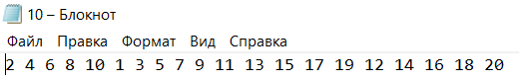

Рисунок 1 – файл до сортировки



Рисунок 2 – Результат выполнения программы с сортировкой

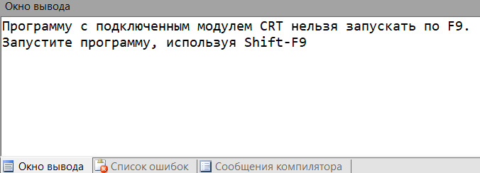

Рисунок 3 – Результат выполнения программы

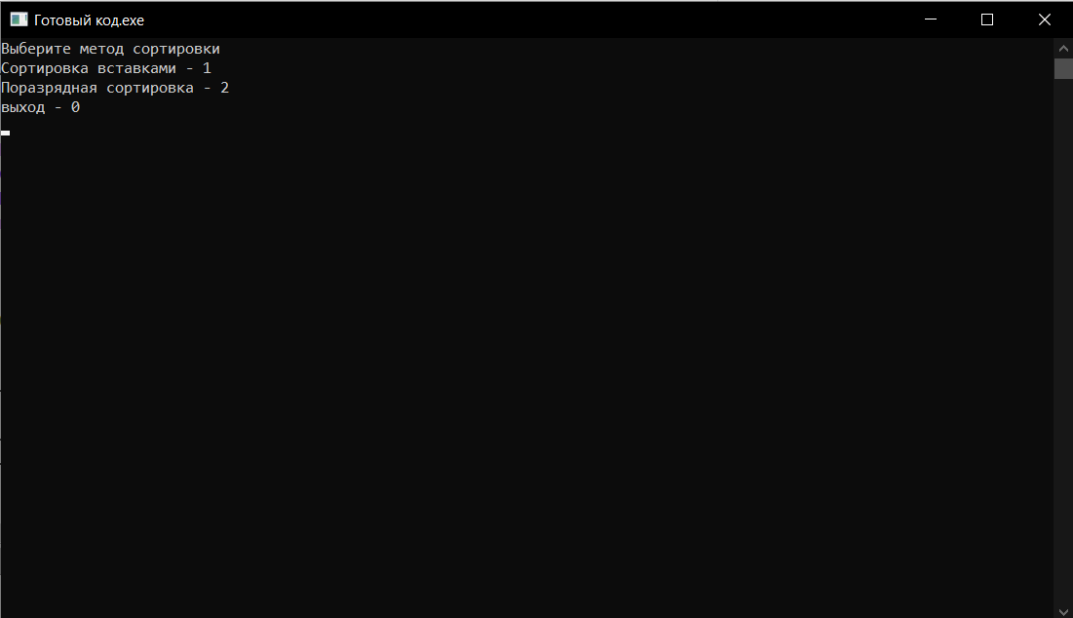

Рисунок 4 – Результат выполнения программы (2)

1. Вывод

В ходе выполнения домашней контрольной работы №5 были изучены алгоритмы сортировки, а также принцип работы с текстовыми файлами при помощи вставок в языке PascalABS.NET. Освоен синтаксис построения процедур и функций и выработан навык организации минимального пользовательского интерфейса. В написании кода возникло множество трудностей, связанные с сортировкой данных с помощью вставок. Путем решения данной проблемы стало выполнение 13 и 14 лабораторной работы по предмету «Основы алгоритмизации и программирования». Использованы процедуры (procedure), которые прописываются заранее, а в дальнейшем вызывают их, что сокращает код программы. Также в работе был использован case-меню, для наглядного представления выполнения программы. Таким образом, домашняя контрольная работа №5 была выполнена мной в полном объеме.